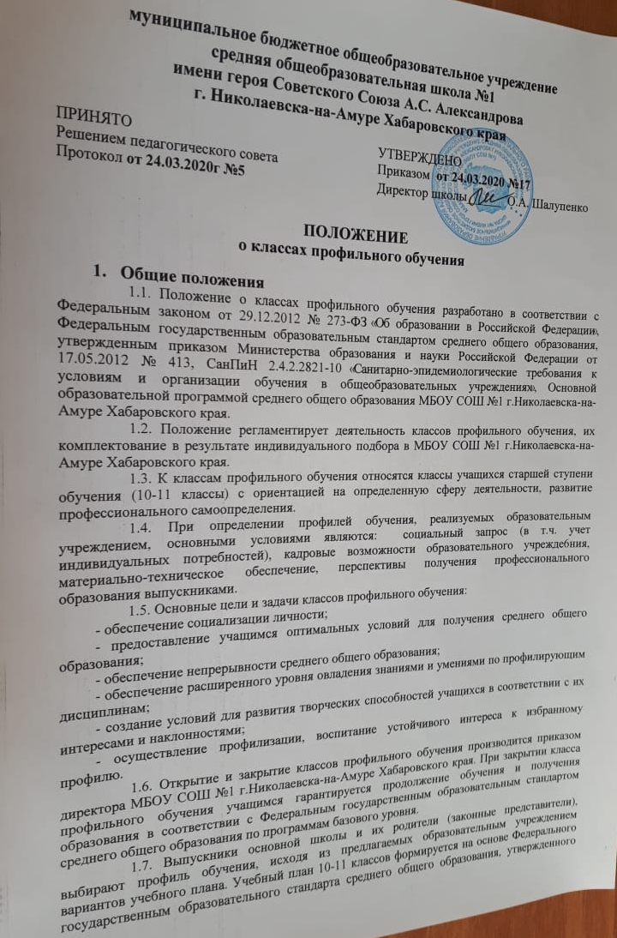
приказом Министерства образования и науки Российской Федерации от 17.05.2012 № 413, СанПиН 2.4.2.2821-10 «Санитарно-эпидемиологические требования к условиям и организации обучения в общеобразовательных учреждениях»
1.8. Образовательное учреждение несет ответственность перед учащимися, их родителями, государством и учредителем за реализацию конституционного права граждан на образование, соответствие выбранных форм обучения возрастным психофизическим особенностям учащихся, качество обучения, отвечающее требованиям, предъявляемым к профильному обучению.

2. Порядок зачисления, перевода и отчисления учащихся классов профильного обучения
2.1. Комплектование 10-ого класса профильного обучения осуществляется из выпускников 9-ых классов, проживающих на территории г.Николаевска-на-Амуре Хабаровского рая, в летний период перед началом учебного года в сроки, установленные образовательным учреждением.
2.2. Форма заявления для зачисления в МБОУ СОГ №1 г.Николаевска-на-Амуре Хабаровского края установлена администрацией образовательного учреждения (Приложение 1) В заявлении родителями (законными представителями) учащегося указываются следующие сведения:
- класс профильного обучения для приема либо перевода;
- фамилия, имя, отчество (последнее – при наличии) учащегося;
- дата и место рождения, учащегося;
- адрес места регистрации и адрес фактического проживания учащегося;
фамилия, имя, отчество (последнее – при наличии), место работы и должность, образование, адрес места регистрации родителей (законных представителей) учащегося.
2.3. При зачислении в профильный класс родители (законные представители) выпускников 9-х классов представляют следующие документы:
- заявление о приеме на имя директора МБОУ СОШ №1 (с указанием профиля обучения);
- оригинал аттестата об основном общем образовании гражданина;
- документы, подтверждающие учебные, интеллектуальные, творческие, спортивные достижения (призовые места) по соответствующим учебным предметам, в олимпиадах и иных конкурсных мероприятиях различного уровня (Портфолио).
2.4. Заявление подается лично родителем (законным представителем) учащегося при предъявлении оригинала документа, удостоверяющего личность родителя (законного представителя), либо оригинала документа, удостоверяющего личность иностранного гражданина в Российской Федерации в соответствии со статьей 10 Федерального закона от 25.07.2002 № 115-ФЗ «О правовом положении иностранных граждан в Российской Федерации».
2.5. Информирование учащихся, родителей (законных представителей) учащихся о квоте (с учетом муниципального задания), установленной для приема (перевода) учащихся, месте подачи заявлений родителями (законными представителями) учащихся осуществляет образовательное учреждение, в том числе через официальный сайт и информационные стенды образовательного учреждения. Дополнительное информирование может осуществляться через средства массовой информации.
2.6. Иностранные граждане и лица без гражданства все документы представляют на русском языке или вместе с заверенным в установленном порядке переводом на русский язык. Копии предъявляемых при приеме документов хранятся в образовательном учреждении.
2.7. Преимущественным правом зачисления в класс профильного обучения обладают следующие категории учащихся:
- победители и призеры Всероссийских, муниципальных и региональных олимпиад по предметам профильного обучения;
- участники региональных конкурсов научно-исследовательских работ или проектов по предметам профильного обучения;
- учащиеся, принимаемые в образовательное учреждение в порядке перевода из другой образовательной организации, если они получали основное общее или среднее общее образование в классе с углубленным изучением соответствующих отдельных учебных предметов либо в классе соответствующего профильного обучения;
- учащиеся, имеющие по итогам учебного года за 9-й класс средний балл аттестата об основном общем образовании не ниже 4,4; 5;
- обладатели похвальных грамот «За особые успехи в изучении отдельных предметов» (по профильным предметам);
- выпускники 9-х классов образовательных учреждений, получившие по итогам государственной итоговой аттестации положительные отметки («4» и «5» баллов) по профильным учебным предметам.
2.8. Зачисление учащихся осуществляется приказом директора МБОУ СОРШ №1 г.Николаевска0на0амуре Хабаровского края не позднее 10 дней до начала учебного года. 2.
11. Информация о и зачислении доводится до учащихся, родителей (законных представителей) учащихся посредством размещения на официальном сайте и информационных стендах образовательного учреждения не позднее 3 дней после даты зачисления.
2.12. Отчисление (перевод) учащихся из профильных классов возможно:
- по заявлению родителей (законных представителей) учащихся или совершеннолетних учащихся;
- в случае неуспешности обучения по профильным предметам по результатам успеваемости по итогам полугодия, учебного года.
2.13. Отчисление учащихся из классов профильного обучения оформляется приказом директора МБОУ СОШ №1.
2.16. При поступлении в класс с профильным обучением знакомство учащихся, их родителей (законных представителей) с Положением о классах профильного обучения, учебным планом, со всеми документами, регламентирующими образовательный процесс в образовательном учреждении производится до приема заявлений.

3. Содержание и организация образовательных отношений в классах профильного обучения
3.1. Содержание и организация образовательных отношений в классах профильного обучения строится на основе календарного графика, учебного плана, Основной образовательной программы среднего общего образования МБОУ СОШ №1 г.Николаевска-на-Амуре Хабаровского края.
3.2. Нагрузка учащихся в классе профильного обучения не должна превышать максимального объема учебной нагрузки, установленной ФГОС СОО, а также требований санитарных норм и правил.
3.3. Любой профиль состоит из набора базовых предметов и профильных предметов. Учебный план профиля обучения и (или) индивидуальный учебный план содержит 10 (11) учебных предметов и предусматривает изучение не менее одного учебного предмета из каждой предметной области, определенной ФГОС среднего общего образования. Учебный план, независимо от профиля обучения, в обязательном порядке содержит учебные предметы: «Русский язык и литература», «Иностранный язык», «Математика: алгебра и начала математического анализа, геометрия», «История», «Физическая культура», «Основы безопасности жизнедеятельности», «Астрономия». Учебный план профиля обучения содержит не менее 3 (4) учебных предметов на углубленном уровне изучения из соответствующей профилю обучения предметной области и (или) смежной с ней предметной области. В учебном плане предусматривается выполнение учащимися индивидуального проекта.
3.4. Преподавание профильных предметов ведется по Рабочим программам в соответствии с примерными программами Министерства образования и науки РФ. Рабочая программа изучения профильных предметов должна гарантировать учащимся профильный уровень содержания, соответствующий Федеральному государственному общеобразовательному стандарту среднего общего образования по данному предмету.
3.5. Преподавание других учебных предметов в профильном классе ведется по Рабочим программам, соответствующим базовому уровню содержания на третьей ступени общего образования. Сокращение количества часов на их изучение, обозначенных в базисном учебном плане, не допускается.
3.6. При профильном изучении учебного предмета в учебном плане предусмотрены элективные курсы по выбору.
3.7. Элективные учебные предметы и связанные с ними практики, проекты, исследовательская деятельность являются обязательными для посещения всеми учащимися по их выбору. Знания учащихся по элективным учебным предметам оцениваются на общих основаниях. Набор и содержание элективных учебных предметов образовательное учреждение определяет самостоятельно в соответствии с выбранными учащимися профилями.
3.8. Для проведения занятий по профильным и элективным предметам класс при его наполняемости не менее 25 учащихся может делиться на две группы.
3.9. Образовательные отношения в классах профильного обучения осуществляют наиболее опытные и квалифицированные педагоги.
3.10. Рабочие программы по учебным предметам составляют педагоги в соответствии с примерными программами федерального базисного учебного плана, согласовываются руководителями школьных методических объединений учителей и утверждаются приказом директора МБОУ СОШ №1.
3.11. В целях контроля качества профильного обучения и определения тенденций развития класса промежуточная аттестация по профилирующим предметам проводится не менее одного раза в учебном году, с обязательным срезом знаний в виде письменной работы или устного экзамена (по решению педагогического совет) в конце учебного года в 10 классе, осуществляется сравнительный анализ результатов обученности в начале и в конце реализации учебной программы.
3.12. Учебно-воспитательный процесс в классах профильного обучения предусматривает различные формы обучения и воспитания, направленные на развитие личности, творческих способностей, самостоятельной работы, навыков исследования, профессионального самоопределения.
3.13. Государственная итоговая аттестация выпускников классов профильного обучения осуществляется в соответствии с Порядком проведения государственной итоговой аттестации по образовательным программам среднего общего образования в сроки, устанавливаемые Министерством просвещения РФ.
3.14. Библиотека образовательного учреждения, помимо книг, предусмотренных для школьных библиотек, комплектуется учебной, справочной и научно-популярной литературой по реализуемым профилям обучения.

4. Управление классами профильного обучения.
4.1. Деятельность классов профильного обучения организуется в соответствии с Уставом и правилами внутреннего распорядка образовательного учреждения.
4.2. Общее руководство профильным обучением осуществляет заместитель директора по учебно-воспитательной работе, назначенный приказом директора.
4.3. Контроль посещаемости и успеваемости учащихся классный руководитель класса профильного обучения, назначаемый приказом директора.
Приложение1

Зачислить в ______ класс | Директору МБОУ СОШ №1
«_____»______________ 201_ г. | г. Николаевска-на-Амуре Хабаровского края
Директор МБОУ СОШ №1 | О.А. Шалупенко
______________ О.А. Шалупенко | от родителя (законного представителя)
 | Ф.И.О.______________________________

ЗАЯВЛЕНИЕ

Прошу принять моего ребенка в ____ класс ________________________________ профиля муниципального бюджетного общеобразовательного учреждения средней общеобразовательной школы №1 имени героя Советского Союза А.С. Александрова г.Николаевска-на-Амуре Хабаровского края
Фамилия, имя, отчество ребенка | ________________________________________________
Дата и место рождения ребенка | ________________________________________________
Адрес места регистрации ребенка: | ________________________________________________
Адрес фактического проживания: | ________________________________________________

Сведения о родителях (законных представителя) ребенка:
Мать (законный представитель) | _____________________________________________________
Место работы и должность: | _____________________________________________________
Образование: | _____________________________________________________
Адрес места регистрации: | _____________________________________________________
Контактные телефоны: | _____________________________________________________

Отец (законный представитель) | _____________________________________________________
Место работы и должность: | _____________________________________________________
Образование: | _____________________________________________________
Адрес места регистрации: | _____________________________________________________
Контактные телефоны: | _____________________________________________________

К заявлению прилагаются (нужное отметить):
- аттестат об основном общем образовании № _____________________________________,
выданный «__________» ________________________________20__________г. _________________________________
__________________________________________________________________________________
(наименование образовательного учреждения, выдавшего документ об образовании⁾
Для зачисления учащихся, пришедших в 10-й класс из других образовательных организация;
- Личное дело ребенка;
- Медицинская карта ребенка;
- Документы, представляемые по усмотрению родителей (законных представителей) ребенка (указать какие): _______________________________________________________
____________________________________________________________________________

С Уставом образовательного учреждения, лицензией, свидетельством о государственной аккредитации, образовательными программами, реализуемыми МБОУ СОШ №1 и другими документами, регламентирующими образовательное учреждение и осуществление образовательной деятельности ознакомлен(а) __________________________________________.
Подпись Расшифровка
Даю согласие на обработку персональных данных родителей (законных представителей) и персональных данных ребенка в порядке, установленном законодательством Российской Федерации ___________________________________________.
Подпись Расшифровка

«_____»________________ 20____ г. ___________ (_________________________)
Подпись Расшифровка

Заявление и прилагаемые документы приняты и зарегистрированы в Журнале приема заявлений за № _____ от «_____»________________ 20_____

